**PRUEBAS DINÁMICAS**

Analista QA: Eliecer Reyes

|  |  |
| --- | --- |
| **Caso de Prueba** | SAP_024 / Validar inicio de sesión con campos vacíos correctamente |
| **Aplicación** | Aqua Pronto |
| **Ambiente** | QA |
| **Fecha** | Fecha: 05-11-2024 |
| **Resultado Esperado** | Sistema no permite iniciar sesión si se dejan los campos de usuario y contraseña vacíos |
| **Resultado Obtenido** | Inicio de sesión denegada |

1. Ingresar a aplicativo Aqua Pronto

**URL:** <https://aquaprontoapp.firebaseapp.com/store>

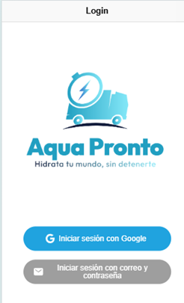

1. Pulsar “Iniciar sesión con correo y contraseña”

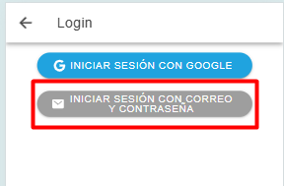

1. Sin ingresar credenciales Pulsar botón “Ingresar”

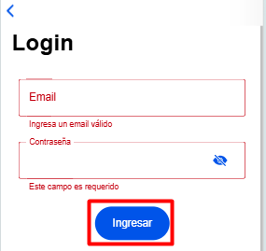

**Sistema no permite el ingreso solicitando correo válido y contraseña**